# وظائف النظام System Features

يتناول هذا الجزء الوظائف الأساسية التي يوفرها النظام للمستخدم الرئيسي (المسؤول). تمثل هذه الوظائف المتطلبات الوظيفية التي يجب أن يدعمها النظام لضمان سير العملية الدراسية بشكل منظم وفعّال. تم تنظيم الوظائف بحسب طبيعة المهام التي يؤديها المسؤول داخل النظام، حيث تشمل إدارة الكادر التدريسي، التحكم في فترات التسجيل، ومتابعة الإحصائيات العامة..

## الوظيفة الاولى في النظام (تخصيص الدكاترة للمواد الدراسية)

### تمكن هذه الوظيفة المسؤول من تعيين دكتور (مدرس) لتدريس مادة معينة خلال الفصل الدراسي. يتم اختيار المادة من قائمة المواد المسجلة في النظام، ثم يتم ربطها بأحد أعضاء هيئة التدريس المتاحين. تتيح هذه العملية تنظيم توزيع المواد بشكل واضح، وضمان عدم وجود تعارضات أو ازدواجية في التخصيص. الأولوية: عالية

### الواجهة الخاصة بها

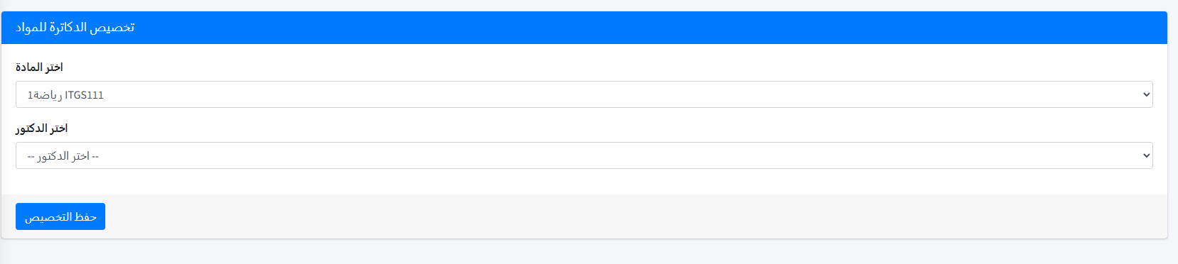

### السيناريو الخاص بهذه الوظيفة Stimulus/Response Sequences

ا **الهدف:** تخصيص دكتور لمادة دراسية معينة بواسطة المسؤول.

**السيناريو:**

1. يقوم المسؤول بتسجيل الدخول إلى النظام من خلال لوحة التحكم الخاصة به.
2. ينتقل المسؤول إلى قسم "تخصيص المواد".
3. يعرض:  
     - حقل إدخال (Input Field) لاختيار المادة من قائمة منسدلة (Dropdown list).  
     - حقل إدخال (Input Field) لاختيار الدكتور من قائمة منسدلة أيضًا.
4. يختار المسؤول المادة من القائمة.
5. يختار الدكتور المناسب من القائمة.
6. يضغط على زر "تخصيص" لتأكيد التخصيص.
7. يتحقق النظام من وجود أي تعارض في جدول الدكتور.
8. إذا لم يوجد تعارض، يقوم النظام بحفظ التخصيص ويعرض رسالة نجاح.
9. يتم ربط الدكتور بالمادة في قاعدة البيانات.
10. في حال وجود تعارض، يعرض النظام رسالة خطأ ويطلب من المسؤول اختيار دكتور آخر.

**الاستجابة المتوقعة:**

* عرض رسالة تأكيد بنجاح التخصيص.
* ربط الدكتور بالمادة الدراسية في قاعدة البيانات.
* تحديث لوحة التحكم (Dashboard) بالإحصائيات الجديدة إن لزم

**المتطلبات الوظيفية Functional Requirements**:

1. يجب أن لا يسمح النظام بترك أي حقل (المادة أو الدكتور) فارغًا أثناء عملية التخصيص.
2. يجب أن يعرض النظام قائمة المواد المتاحة للتدريس في الفصل الحالي، والتي لم يتم تخصيصها بعد
3. يجب أن يعرض النظام فقط قائمة الدكاترة المتوفرين (أي غير مرتبطين بمادة أخرى في نفس الوقت الزمني) لتفادي تضارب الجداول.يجب ان لا يسمح النظام بإدخال احرف في حقل رقم القيد

FR4-يجب أن يتم اختيار المادة والدكتور من قوائم منسدلة (Dropdown Menus) لضمان إدخال صحيح.

-FR5 يجب أن يسمح النظام بحفظ التخصيص في قاعدة البيانات فقط بعد التأكد من عدم وجود تخصيص سابق لنفس المادة.

-FR6 يجب أن يعرض النظام رسالة نجاح عند التخصيص الصحيح، ورسالة خطأ واضحة في حالة وجود مشكلة (مثل تعارض أو إدخال ناقص).

### حالات اختبار القبول لهذه الوظيفة

حالات الاختبار التي يقوم بها للتأكد من صحة المتطلب.

|  |  |  |  |  |
| --- | --- | --- | --- | --- |
| **حالة الاختبار** | المتطلب | خطوات الاختبار | البيانات المدخلة | المخرجات الصحيحة |
|  | FR1 | * قم بالضغط على زر الحفظ قبل كتابة أي بيانات | لاشي | رسالة توضح ضرورة إدخال الحقول المطلوبة |
|  | FR1 | * قم بترك حقل اختيار المادة فارغًا |  | رسالة توضح ضرورة اختيار المادة |
|  | FR3 | * قم بترك حقل اختيار الدكتور فارغًا |  | رسالة توضح ضرورة اختيار الدكتور |
|  | FR3 | * قم بمحاولة تخصيص نفس الدكتور لنفس المادة مرتين | (قيم مكررة) | رسالة توضح أن التخصيص مكرر |
|  | FR5 | * قم بتخصيص دكتور لمادة غير موجودة في النظام | اختر مادة غير مُضافة | رسالة خطأ تفيد أن المادة غير موجودة |
|  | FR1 | * قم بترك حقل رقم الهاتف خاليا |  | رسالة بان رقم الهاتف خاطئ |

## الوظيفة الثانية في النظام ( فتح الفصل الدراسي للتنزيل)

تمكن هذه الوظيفة المسؤول من فتح فصل دراسي جديد وإتاحة خاصية التنزيل (Enroll) لجميع الطلاب. عند تفعيل هذا الخيار، تظهر للطلاب واجهة تنزيل المواد الدراسية الخاصة بالفصل الجديد، ويُتاح لهم اختيار المواد التي يرغبون في دراستها حسب تخصصهم.

* **الأولوية:** عالية

### الواجهة الخاصة بها

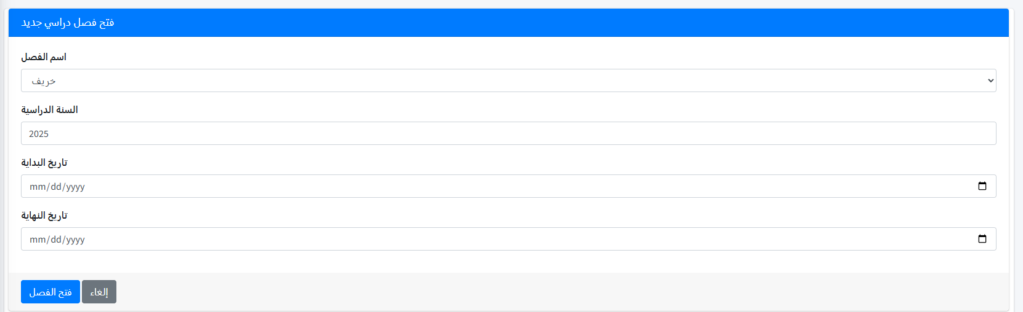

### السيناريو الخاص بهذه الوظيفة Stimulus/Response Sequences

قوم المسؤول بتسجيل الدخول إلى النظام، ثم ينتقل إلى واجهة إدارة الفصول الدراسية، ويختار خيار "فتح فصل دراسي جديد للتنزيل".

**الاستجابة (Response):**

* يعرض النظام نموذج فتح فصل دراسي يحتوي على الحقول المطلوبة مثل (اسم الفصل، السنة، الفصل الدراسي: ربيعي/خريفي، تاريخ البدء، تاريخ الانتهاء).
* بعد إدخال البيانات والضغط على زر "فتح الفصل"، يقوم النظام بتفعيل الفصل الجديد وتحديث حالة النظام.
* تظهر رسالة نجاح للمسؤول تفيد بأنه تم فتح الفصل بنجاح.
* يُفعّل النظام خاصية "تنزيل المواد" تلقائيًا لجميع الطلاب، وتُعرض لهم واجهة اختيار المواد المتاحة.

**المتطلبات الوظيفية Functional Requirements**

• **FR1**: يجب أن لا يسمح النظام بترك أي حقل من حقول فتح الفصل الدراسي فارغًا.

• **FR2**: يجب أن يتحقق النظام من أن تاريخ البدء يسبق تاريخ الانتهاء.

• **FR3**: يجب أن يسمح النظام بفتح فصل دراسي واحد فقط في نفس الفترة الزمنية (لا تكرار لنفس السنة والفصل).

• **FR4**: يجب أن يعرض النظام رسالة تأكيد قبل تنفيذ الإجراء الفعلي لفتح الفصل.

• **FR5**: يجب أن يُظهر النظام رسالة نجاح أو خطأ بناءً على نتيجة العملية.

• **FR6**: يجب أن تكون واجهة فتح الفصل متاحة فقط للمسؤول بعد تسجيل الدخول.

### حالات اختبار القبول لهذه الوظيفة

حالات الاختبار التي يقوم بها للتأكد من صحة المتطلب.

|  |  |  |  |  |
| --- | --- | --- | --- | --- |
| **حالة الاختبار** | المتطلب | خطوات الاختبار | البيانات المدخلة | المخرجات الصحيحة |
| **TC1** | FR1 | * قم بالضغط على زر فتح الفصل بدون تحديد اسم الفصل | لاشي | رسالة توضح ضرورة اختيار اسم الفصل الدراسي |
| **TC2** | FR2 | * قم باختيار تاريخ بداية الفصل وتاريخ نهاية سابقة لها | 01-09-2025/01-10-2025 | |  | | --- | |  |  |  | | --- | | رسالة توضح أن تاريخ البداية يجب أن يسبق تاريخ النهاية | |
| **TC3** | FR3 | * قم بفتح فصل دراسي تم فتحه مسبقًا | نفس اسم الفصل السابق | رسالة توضح أن التاريخ غير صالح |
| **TC4** | FR4 | * قم بتحديد تاريخ غير صالح (مثلاً تنسيقه خاطئ) | 2025/99/99 | رسالة توضح أن التخصيص مكرر |
| **TC5** | FR5 | * قم بإدخال رمز فصل دراسي مكرر | نفس الرمز السابق | رسالة توضح أن الرمز مستخدم مسبقًا |
| **TC6** | FR6 | * قم بفتح الفصل الدراسي ثم تحقق من ظهور زر التنزيل عند الطالب |  | ظهور زر التنزيل في واجهة الطالب بنجاح |

## الوظيفة الثالتة في النظام ( تصميم الداشبورد الإحصائي)

تمكن هذه الوظيفة المسؤول من رؤية إحصائيات النظام بشكل مرئي وسريع عبر لوحة تحكم مركزية (Dashboard). تتضمن هذه الإحصائيات عدد الطلاب المسجلين، عدد الدكاترة، وعدد المواد الدراسية المضافة في النظام. الهدف من هذه الوظيفة هو تسهيل اتخاذ القرار وتوفير نظرة شاملة للمسؤول حول بيانات النظام الحالية.

الأولوية: عالي

### الواجهة الخاصة بها

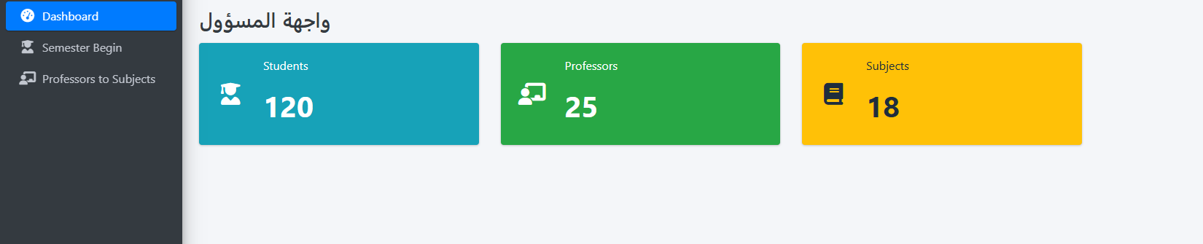

### السيناريو الخاص بهذه الوظيفة Stimulus/Response Sequences

بعد تسجيل الدخول، ينتقل المسؤول إلى واجهة "الداشبورد الإحصائي".

**الاستجابة (Response):**

* يعرض النظام تلقائيًا إحصائيات محدثة تشمل:
  + عدد الطلاب المسجلين
  + عدد الدكاترة
  + عدد المواد الدراسية
* تظهر هذه البيانات في شكل بطاقات
* في حال عدم وجود بيانات (مثلاً لا توجد مواد بعد)، يظهر تنبيه أو رقم "0" بشكل واضح.
* يتم تحديث البيانات تلقائيًا كل مرة يتم فيها الوصول إلى لوحة الداشبورد أو عند تحديث الصفحة

**المتطلبات الوظيفية Functional Requirements**

• **FR1**: يجب أن تعرض لوحة الداشبورد الإحصائيات بشكل فوري بمجرد دخول المسؤول إليها.

• **FR2**: يجب أن يتم تحديث الإحصائيات تلقائيًا عند كل زيارة أو عند تحديث الصفحة.

• **FR3**: يجب أن يتم جلب البيانات من قاعدة البيانات الحقيقية وليس من بيانات ثابتة.

• **FR4**: يجب أن تعرض الإحصائيات بأشكال بصرية واضحة وسهلة الفهم مثل البطاقات.

• **FR5**: يجب أن يُعرض الرقم "0" في حال عدم وجود بيانات في أي فئة (مثل عدم وجود دكاترة بعد).

• **FR6**: يجب أن تكون واجهة الداشبورد متاحة فقط للمسؤول بعد تسجيل الدخول.

### حالات اختبار القبول لهذه الوظيفة

حالات الاختبار التي يقوم بها للتأكد من صحة المتطلب.

|  |  |  |  |  |
| --- | --- | --- | --- | --- |
| **حالة الاختبار** | المتطلب | خطوات الاختبار | البيانات المدخلة | المخرجات الصحيحة |
| **TC1** | FR1 | * قم بالدخول إلى الداشبورد مباشرة بعد تسجيل الدخول |  | عرض الإحصائيات بشكل مباشر |
| **TC2** | FR2 | * قم بتحديث الصفحة أثناء التواجد في الداشبورد |  | |  | | --- | |  |  |  | | --- | | يتم تحديث البيانات تلقائيًا | |
| **TC3** | FR3 | * تأكد من أن البيانات تعرض من قاعدة البيانات الفعلية | أضف طالبًا جديدًا ثم راجع الداشبورد | ازدياد عدد الطلاب الظاهر |
| **TC4** | FR4 | * امسح كل البيانات من قاعدة البيانات | - | عرض الرقم 0 بدلاً من حدوث خطأ |
| **TC5** | FR5 | * حاول الدخول إلى الداشبورد بدون تسجيل دخول | - | سالة توضح أن الوصول غير مصرح به |

# المتطلبات (الغير وظيفية) Nonfunctional Requirements

في هذا الجزء يتم وصف المتطلبات الاخرى مثل متطلبات الاداء والامن وغيرها

## متطلبات الاداء Performance Requirements

**FR1 – يجب أن يتم تحميل واجهة الإحصائيات (Dashboard) خلال ثانية واحدة كحد أقصى.**

السبب: تحسين تجربة المستخدم وتسريع الوصول للمعلومات الرئيسية.

**FR2 – يجب أن يستجيب النظام لأي طلب إحصائي (عدد الطلاب، عدد المواد، عدد الدكاترة) خلال ثانية واحدة في الظروف الطبيعية.**

السبب: تسهيل اتخاذ القرار من قبل المستخدمين عند عرض البيانات.

**FR3 – يجب أن يكون النظام قادرًا على معالجة 5000 طلب في نفس الوقت دون توقف أو تأخير ملحوظ.**

السبب: لضمان استقرار الأداء أثناء ضغط المستخدمين في مواسم الذروة، مثل بداية الفصل الدراس

.

### حالات اختبار القبول لهذه الوظيفة

اكتب حالات الاختبار التي يقوم بها الزبون للتأكد من صحة المتطلب. يجب ان يكون المتطلب قابلا للاختبار

|  |  |  |  |  |
| --- | --- | --- | --- | --- |
| **حالة الاختبار** | المتطلب | خطوات الاختبار | البيانات المدخلة | المخرجات الصحيحة |
| **TC1** | FR1 | * فتح لوحة التحكم (Dashboard) - حساب وقت التحميل | لا شيء | يجب أن تُعرض البطاقة خلال أقل من 1 ثانية |
| **TC2** | FR2 | * - فتح لوحة التحكم - ملاحظة وقت عرض عدد الطلاب أو المواد أو الدكاترة | ا شيء | يجب أن يتم عرض الرقم خلال ثانية واحدة |

## متطلبات السلامة Safety Requirements

• SR1 – يجب ضمان عدم فقدان البيانات أثناء تحديث الواجهة أو إغلاق المتصفح.

* السبب: للحفاظ على استقرار الواجهة ومنع فقدان المعلومات المهمة للمستخدم.

• SR2 – يجب توفير نسخ احتياطية منتظمة للبيانات المهمة (مثل بيانات الطلاب والدكاترة) في حال تم ربط الواجهة بقاعدة بيانات مستقبلًا.

.

## متطلبات الامن Security Requirements

* •يجب السماح بالوصول إلى لوحة التحكم فقط للمستخدمين المصرح لهم بعد تسجيل الدخول.
* يجب عدم عرض بيانات حساسة في الواجهة دون صلاحية مناسبة.
* يجب حماية الروابط الجانبية (sidebar) من الوصول المباشر بدون تحقق.

.

## متطلبات الجودة Software Quality Attributes

• QA1 – يجب أن تكون واجهة المستخدم بسيطة وسهلة الفهم للمستخدم العادي.

• QA2 – يجب أن تكون الواجهة متوافقة مع مختلف أحجام الشاشات (Responsive).

• QA3 – يجب أن يكون الكود منظمًا ليسهل صيانته أو تطويره مستقبلًا.

• QA4 – يجب أن تعمل الواجهة على متصفحات حديثة مثلChrome, Firefox, Edge.

## قوانين العمل Business Rules

• BR1 – يجب أن يتم عرض عدد الطلاب والدكاترة والمواد عند الدخول إلى لوحة التحكم.

• BR2 – لا يمكن تعديل هذه الأعداد من قبل المستخدمين العاديين (للعرض فقط).

# متطلبات أخرى Other Requirements

قم بتحديد اي متطلبات لم يتم تحديدها في هذه الوثيقة وهذا قد يتضمن متطلبات خاصة بقاعدة البيانات او متطلبات خاصة بجعل المنتج يعمل عالميا والمتطلبات القانونية وغيرها.